6CCADMVPX01-P
ETIOLOGIA DA MASTITE INFECCIOSA EM CAPRINOS LEITEIROS NO CARIRI PARAIBANO
Messias de Sousa Nogueira¹, Yanna Nascimento², Fabíola da Cruz Nunes Braga³
Centro de Ciências Agrárias/ Departamento de Medicina Veterinária/ PROBEX

Resumo: As práticas de obtenção de leite caprino no Cariri-PB vêm se mostrando pouco eficientes na produção de um produto isento de problemas relacionados a higiene e a sanidade do rebanho. tal como a incidência de inflamações da glândula mamaria como é o caso da mastite. Neste sentido, este trabalho teve como objetivo avaliar a etiologia da mastite infecciosa em caprinos na região do Cariri paraibano, para que de posse dessa informação fosse possível promover a utilização de tecnologias adequadas para obtenção do leite caprino. Dezete unidades produtivas foram visitadas para realização de testes para diagnóstico de mastite nos rebanhos caprinos. Evidenciou-se que 50% do rebanho caprino se mostraram positivo para mastite clínica no CMT, porém esses resultados foram considerados falso-negativos no exame microbiológico confirmatório. Além disso, verificou-se que 46% dos microrganismos que acometem o rebanho leiteiro é do tipo Staphylococcus Aureus.
Palavras chave: leite caprino, mastite infecciosa, Staphylococcus aureus.

ETIOLOGY OF INFECTIOUS MASTITIS IN DAIRY GOATS IN CARIRI PARAIBANO REGION
Abstract: The milking practices in dairy goat in Cariri-PB has proved to be ineffective to produce a good milk, free of pathogens. The mastitis is one of the issues that need to be combated in order to improve the milk quality. This study aimed to evaluate the etiology of infectious mastitis in goats in the Cariri Paraibano region and promote new technologies to obtain goat's milk.In this research, our finds shows that 50% of the animals were positive in CMT, but these results were not confirmed in the microbiologic test. In addition to that, we observed 46% of the contamination were caused by Staphylococcus Aureus.
Keywords: Goat milk, Infectious mastitis, Staphylococcus aureus.
INTRODUÇÃO
A produção de leite de cabra no Brasil vem tendo destaque como fonte alimentar e de sustentabilidade para famílias oriundas da agricultura familiar. Segundo Silva et al. (2001), a produção de ovinos e caprinos no semiárido é uma atividade relacionada à agricultura familiar, possuindo um forte compromisso com o desenvolvimento regional. No entanto, alguns problemas de ordem sanitária acarretam diminuição do potencial produtivo dos animais. Dentre estes problemas, destaca-se a mastite, que se caracteriza por um processo inflamatório da glândula mamária, provocado na sua maioria por microrganismos. Dentre as formas de mastite, a mastite clínica é facilmente diagnosticada por alterações no leite e no úbere, enquanto que a subclínica necessita de ferramentas diagnósticas para detecção do aumento da contagem de células somáticas (CCS) no leite (Ladeira, 1998; Anderson et al., 2004).
A prevalência anual da mastite é influenciada por uma série de fatores, relacionados ao animal, patógeno e ao meio ambiente. Diversos autores demonstram que a mastite do tipo subclínica é a que mais predomina nos rebanhos de pequenos ruminantes, cuja prevalência estimada está entre 5 e 30%, podendo ser ainda maior. Contudo, dados a respeito da prevalência da mastite em caprinos e ovinos ainda são escassos (Contreras et al., 2007). Vários fatores influenciam a ocorrência da mastite nos rebanhos caprinos, tais como traumas acidentais, falta de higiene do ordenhador, descaso com as condições de manipulação dos animais bem como com a rotina das propriedades. Dessa forma, o presente trabalho tem como objetivo traçar o perfil microbiológico da mastite infecciosa de caprinos no município de Parari, no Cariri paraibano. Assim, buscamos diminuir os gargalos apresentados dentro de todo o manejo produtivo, minimizando as perdas e maximizando a sustentabilidade desta atividade na região, além de subsidiar ações práticas e viáveis que promovam a qualidade da matéria prima, bem como da agricultura familiar.
MATERIAL E METODOS
Local do projeto e colheita do material - O projeto foi realizado no município de Parari, no estado da Paraíba, localizado na mesorregião da Borborema, na microrregião do Cariri Ocidental (IBGE, 2010). Este trabalho foi realizado no período de maio a outubro de 2011. Foram visitadas 14 propriedades produtoras de leite caprino. Os rebanhos eram compostos por animais de varias idades e diversos estados de lactação e o sistema de criação adotado pela grande maioria dos produtores era o semiextensivo com o manejo da ordenha em sua totalidade sendo executado de forma manual.
Diagnóstico da mastite – Para diagnosticar a mastite clínica foi aplicado o teste da caneca telada, seguido da avaliação do histórico sanitário dos rebanhos para identificação de traumas nos animais. Para detecção da mastite subclínica foi realizado o California Mastitis Testis (CMT). Este foi realizado conforme descrições de Schalm & Noorlander (1957). O leite de cabras foi coletado após a lavagem dos tetos, sendo que os três primeiros jatos foram desprezados. O leite foi então misturado ao reativo, contendo detergente e púrpura de bromocresol em uma superfície plana. Em seguida observou-se se havia a formação de grumos e ou coágulos gelatinosos, o qual se apresentava com maior ou menor intensidade de acordo com a quantidade de células somáticas. Para confirmação da mastite infecciosa e identificação da etiologia foi realizado o exame microbiológico. Os animais que tiveram o resultado positivo no CMT, tiveram amostras de leite coletadas e armazenadas em potes estéreis de 30 mL, os quais foram transportados para avaliação microbiológica no Laboratório de Fisiologia Aplicada do Centro de Ciências Agrarias da Universidade Federal da Paraíba (CCA/UFPB), onde ficaram armazenadas em freezer a - 20° até o momento da análise.
RESULTADOS
Podemos observar na tabela 1 que o rebanho de animais em lactação era de 147 animais, que apresentavam variação de idade, condições corporais e período de lactação que se encontravam. Dos 147 animais em lactação foram coletadas 62 amostras de leite daqueles animais que apresentavam sinais de mastite, onde 35 foram confirmadas no exame microbiológico.

Tabela 1 Características gerais do rebanho e das amostras coletadas.
Animais em lactação | N° de propriedades | Amostras coletadas | Amostras positivas
147 | 14 | 62 | 35
A avaliação clínica realizada no rebanho de cabras leiteiras, foi possível perceber que 43% dos animais foram positivos no teste do CMT, que é uma avaliação preliminar da ocorrência de inflamação na glândula mamaria (57%).
Figura 1. Resultados do teste CMT
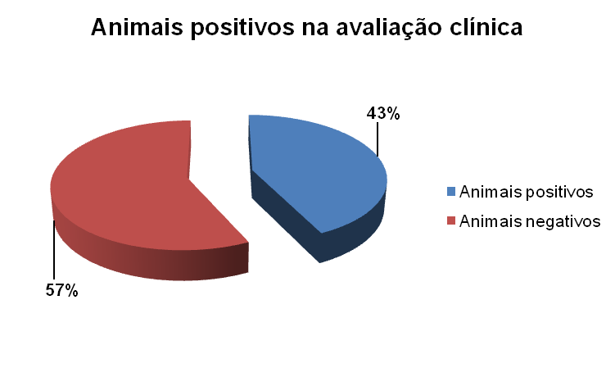

A Figura 2 traz o comparativo entre o teste do CMT e a avaliação microbiológica onde foi possível observa que 56% dos animais positivos no CMT foram confirmados no exame microbiológico e que um número elevado das amostras positivas para o CMT obtiveram resultado negativo para a avaliação microbiológica.
Figura 2. Resultado dos dados comparativos entre a avaliação clinica e microbiológica
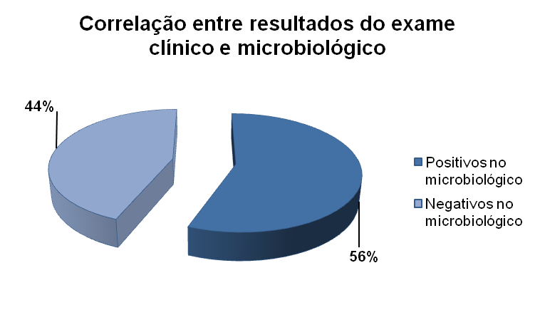

Com relação à incidência de microrganismos encontrados no leite de cabra avaliado. Do total de amostras, 46% estavam contaminadas por Staphylococcus aureus. Em 28% das amostras identificou-se um percentual baixo de outros microrganismos tais como Providencia sp., Staphylococcus sp. negativas., Bacillus cereus e Campylobacter sp.
DISCUSSÃO
A avaliação clínica é muito importante para o diagnóstico preliminar da mastite, visto que com a aplicação fácil, rápida e eficiente de testes de campo o produtor pode evitar em seu rebanho índices indesejáveis de microrganismos patogênicos, que além de proporcionarem a queda na produção de leite podem levar a sérios danos à saúde do animal e das pessoas que consomem o leite e seus derivados. Segundo Magalhaes (2005), o CMT, apesar de ser um teste de interpretação subjetiva, pode ser utilizado para estimar a contagem de células somáticas no leite de cabra bem como na identificação de mastite subclínica. Este método utiliza um detergente que ao reagir com o material genético das células somáticas forma um gel que tem sua consistência graduada em escores de 0 a 3, e deve ser realizado antes da ordenha, logo após o descarte dos primeiros jatos de leite. Assim os resultados positivos a partir do CMT neste trabalho são aceitáveis como avaliação preliminar da possível ocorrência da mastite subclínica.
Ao correlacionar os resultados observados no exame clínico e no exame microbiológico, verificou-se que dos 43% dos animais positivos no CMT, 56% foram confirmados no exame microbiológico. Estes resultados podem sofrer interferência de vários fatores tais como variação das idades dos animais que compões o rebanho, o estado nutricional dos animais, manejo dos animais, o período da lactação, o estado fisiológico bem como as condições de recuperação da glândula mamária (SILVA et al., 1999; PAAPE, 2000). Outro importante fator a ser levado em consideração é que em caprinos, a quantidade dos diferentes tipos de células somáticas é afetada de forma significativa por fatores ambientais e fisiológicos o que dificulta a interpretação dos testes de enumeração destas células no leite desta espécie animal (SILVA et al., 1999; PAAPE, 2000). Wilson et al. (1995) observaram que a CCS aumentava à medida que a lactação avançava, tanto em animais com infecção intramámaria quanto em animais isentos de infecção. De acordo com Manlongat et al. (1998), o aumento das células somáticas no final da lactação está relacionado a uma maior atividade quimiotática durante este período, tanto para os leucócitos polimorfonucleares quanto para os mononucleares, o que seria um processo fisiológico para fornecer uma maior defesa à glândula mamária nas primeiras semanas do período seco e eliminar debris celulares e resíduos de leite presentes no úbere em involução. Outra possível causa da maior quantidade de células somáticas no final da lactação seria a descamação do epitélio secretor que ocorre com maior intensidade no final da lactação, sendo este efeito mais significativo em caprinos devido ao processo de secreção láctea desta espécie. Santos et al (2004) também evidenciaram reduzida sensibilidade e especificidade do CMT no diagnóstico de mastite em caprinos. Tal resultado poderia encontrar justificativa na alta celularidade fisiológica do leite de caprinos, que resultaria em grande número de reações falso-positivas no CMT, embora não inviabilize a técnica como procedimento adicional de diagnóstico na mastite caprina.
Nos testes microbiológicos foram obtidos resultados similares a outros estudos com relação à incidência dos microrganismos causadores da mastite infecciosa em caprinos. Segundo Ameh & Tari (2000) alguns trabalhos evidenciam maior incidência de Staphylococcus aureus em rebanhos de cabras leiteiras em contraste com a presença dos Staphylococcus coagulase negativa (SCN). Nestes casos, têm-se quadros mais severos de mastite.
Com base em todas as evidências elencadas neste trabalho foi elaborada uma capacitação em obtenção higiênica do leite caprino por métodos práticos de manejo dos animais e de higiene dos tratadores para uma produção de leite dentro dos padrões desejados para o consumo humano e o bem estar animal.
CONCLUSÕES
Apesar do baixo nível tecnológico aplicado nas unidades produtivas afiliadas a ACCOP, o leite de cabra produzido tem uma baixa incidência de contaminação microbiana na grande maioria das propriedades. Percebemos ainda junto aos produtores uma grande disponibilidade e aceitação na implantação de novas metodologias para à obtenção do leite de cabra, o que permitiu que fosse elaborado um plano de assistência técnica, a ser empregado a longo prazo para os produtores do Cariri Paraibano. Dessa forma, espera-se dar continuidade de uma forma mais concisa ao fortalecimento do arranjo produtivo local de caprinocultura leiteira.
REFERÊNCIAS BIBLIOGRAFICAS
Ameh M.J.A. & Tari I.S. 2000. Observations on the prevalence of caprine mastitis in relation to predisposing factors in Maiduguri. Small Rumin. Res. 35:1-5.
Anderson D.E., Hull B.H. & Pugh D.G. 2004. Enfermidades da glândula mamária, p.379-399. In: Pugh D.G. (Ed.), Clínica de Ovinos e Caprinos. Roca, São Paulo.
Contreras A., Sierra D., Sánchez A., Corrales J.C., Marco J.C., Paape M.J. & Gonzalo C. 2007. Mastitis in small ruminants. Small Rumin. Res. 68:145-153.
dairy goats. Small Ruminant Research, Amsterdam, v. 16, n. 2, p.165-169, 1995.
IBGE. Instituto Brasileiro de Geografia e Estatísticas. Censo Demográfico Brasil, 2010.
Ladeira S.R.L. 1998. Mastite ovina, p.261-264. In: Riet-Correa F., Schild A.L. & Méndez M.D.C. (Eds), Doenças de Ruminantes e Eqüinos. Ed. Universitária/UFPel, Pelotas.
MAGALHÃES, A.C.M. Obtenção higiênica e parâmetros de qualidade do leite de cabra. Viçosa, 2005. Disponível em: <http://<www.cpd.ufv.br/dzo/caprinos/artigos_tec/hig_quali.pdf>. Acesso em 16 de agosto de 2011.
MANLONGAT, N., YANG, T.J., HINCKLEY, L.S., BENDEL, R.B., KRIDER, H.M. Physiologic-chemoattractant-induced migration of polymorphonuclear leucocytes in milk. Clinical and Diagnostic Laboratory Immunology, Washington, v. 5, n. 3, p. 375-381, 1998.
PAAPE, M.J. Situation regarding the legal limit for somatic cell counts for goats in the United States. In: INTERNATIONAL CONFERENCE ON GOATS, 7, Tours, 2000. Proceedings… Tours: IGA, 2000. p. 755-756.
Santos A.R., Scherer S. & Schmidt V. 2004. Contagem de células somáticas e “California Mastitis Test” como método diagnóstico da mamite em caprinos. Revta Ciênc. Agrovet., Lages, 3:50-55.
SCHALM, O.W., NOORLANDER, D.O. Experiments and observations leading to development of the California Mastitis Test. Journal of the American Veterinary Medical Association, Schaumburg, v. 130, n. 5, p. 199-207, 1957.
Silva E.R., Araújo A.M., Alves F.S.F., Pinheiro R.R. & Saukas T.N. 2001. Associação entre o California Mastitis Test e a Contagem de Células Somáticas na avaliação da saúde da glândula mamária caprina. Braz. J. Vet. Res. Anim. Sci. 38:46-48.
SILVA, E.R., ARAÚJO, A.M., ALVES, F.S.F., PINHEIRO, R.R., SAUKAS, T.N. Fatores que interferem no conteúdo celular do leite de cabra. Arquivo Brasileiro de Medicina veterinária e Zootecnia, Belo Horizonte, v. 51, n. 1, p. 67-69, 1999.
WILSON, D.J., STEWART, K.N., SEARS, P.N. Effects of stage of lactation, production, parity and season on somatic cell counts in infected and uninfected

